HIER KOMMT DIE DRITTE EXTREME E SPECIAL EDITION VON ZENITH: DIE DEFY Extreme E COPPER X PRIX

Für die nächste Etappe der 2022er Extreme-E-Rennserie begeben sich die Teams fernab ausgetretener Pfade nach Südamerika. Die dortige größte Kupferminen-Region der Welt, die zudem mit einem innovativen, nachhaltigen Ansatz betrieben wird, stellt eine Premiere für Elektroauto-Offroad Rallyes dar. So wird die dritte ZENITH Special Edition Uhr zum Andenken eines Extreme E-Rennens in der Atacama-Wüste präsentiert. Die DEFY Extreme E Copper X Prix, eine auf 20 Exemplare limitierte Edition, verbindet Karbonfaser und Titan mit Erdfarben, die an die Kupferminen der Region erinnern. Die Uhren enthalten recycelte und upgecycelte Elemente der Autorennen.

Die DEFY Extreme E „Copper X Prix“ wurde von der Unverwüstlichkeit und Spannung dieser Offroad-Rennen mit Elektroautos in den abgelegensten Gegenden der Welt inspiriert. Sie basiert auf dem weltweit leichtesten und robustesten 1/100-Sekunden-Hochfrequenz-Chronographen DEFY Extreme Carbon, enthält upgecycelte Elemente der Rennserie und ist in ihren offiziellen Farben, warmen, kupfrigen Brauntönen, gehalten.
Die DEFY Extreme E „Copper X Prix“ Edition besteht – inklusive Krone und Chronographendrückern – aus extrem leichter und widerstandsfähiger Karbonfaser. Zur Betonung der markanten, kantigen Geometrie des Gehäuses wurden der Drückerschutz und die zwölfseitige Lünette aus mikrogestrahltem Titan gefertigt.
Das mehrschichtig, offen gestaltete Zifferblatt aus getönten Saphirglas-Elementen schmücken kupfer-braune Akzente, die an die trockene Felsenlandschaft und die Kupferminen in der chilenischen Wüste erinnern. Das Uhrwerk, das schnellste automatische Hochfrequenz-Chronographenwerk, das in der Lage ist, 1/100-Sekunden zu messen, kann teilweise durch das Zifferblatt bewundert werden. Außerdem ist es durch den mit einem „Copper X Prix“-Logo versehenen Saphirglasboden sichtbar. Es besitzt eine Hemmung mit einer Frequenz von 5 Hz (36.000 Halbschwingungen pro Stunde) für die Zeitmessung und eine zweite Hemmung mit einer Frequenz von 50 Hz (360.000 Halbschwingungen pro Stunde) für den Chronographen.

Im Einklang mit dem Nachhaltigkeitsbestreben, das der Partnerschaft von ZENITH und Extreme E zugrunde liegt, kommt die DEFY Extreme E „Copper X Prix“ an einem Kautschukarmband, das mit Materialien aus recycelten Continental CrossContact-Reifen der ersten Rennserien-Saison hergestellt wurde. Passend zu den kupferbraunen Akzenten auf dem Zifferblatt der DEFY Extreme E „Copper X Prix“ besitzt das Velcro-Armband ein zentrales Element aus schwarzem Kautschuk, das von einer braunen Kautschukeinlage mit Cordura-Effekt umrandet ist. Darüber hinaus wird die Uhr mit zwei zusätzlichen Armbändern aus schwarzem Kautschuk und schwarzem Velcro geliefert, die einfach und ohne Werkzeuge über das intuitive Schnellwechselsystem ausgetauscht werden können.

Die DEFY Extreme E „Copper X Prix“ wird in einer stabilen, wasserdichten und bruchsicheren Uhrenbox geliefert, die von den extremen Bedingungen der Rallye inspiriert ist. Sie enthält verschiedene upgecycelte Elemente aus den Seitenlinien der ersten Saison. Die Beschichtung des Deckels wurde aus recycelten E-Grip-Reifen hergestellt, während die Plattenabdeckung aus Teilen einer Extreme E Rennplane besteht.
Die DEFY Extreme E „Copper X Prix“ erscheint in einer limitierten Auflage von nur 20 Exemplaren und wird weltweit in den Boutiquen und Online-Stores von ZENITH erhältlich sein.

ZENITH: TIME TO REACH YOUR STAR.

Die Mission von ZENITH besteht darin, Menschen dazu zu inspirieren, ihre Träume zu leben und wahr werden zu lassen – allen Widrigkeiten zum Trotz. Nach der Gründung der Marke im Jahr 1865 wurde ZENITH zur ersten vertikal integrierten Schweizer Uhrenmanufaktur. Die Uhren der Marke haben außergewöhnliche Persönlichkeiten begleitet, die große Träume hatten und nach dem Unmöglichen strebten – von Louis Blériots historischem Flug über den Ärmelkanal bis hin zu Felix Baumgartners Rekordsprung im freien Fall aus der Stratosphäre. Außerdem stellt Zenith visionäre, bahnbrechende Frauen mit ihren Leistungen ins Rampenlicht. In diesem Sinne wurde die Plattform DREAMHERS ins Leben gerufen, wo Frauen ihre Erfahrungen austauschen und sich gegenseitig dazu inspirieren können, ihre Träume zu verwirklichen.

Unter dem Leitstern der Innovation stattet Zenith alle Uhren der Marke exklusiv mit im eigenen Haus entwickelten und gefertigten Uhrwerken aus. Seit der Kreation des weltweit ersten automatischen Chronographenwerks, des Kalibers El Primero im Jahr 1969, beherrscht ZENITH die Hochfrequenz-Präzision und bietet Zeitmessung in Sekundenbruchteilen an: auf die Zehntelsekunde genau mit der neuen Chronomaster Serie und sogar auf die Hundertstelsekunde genau mit der DEFY Kollektion. Da Innovation gleichbedeutend mit Verantwortung ist, unterstützt die ZENITH HORIZ-ON-Initiative das Engagement der Marke für Inklusion, Vielfalt, Nachhaltigkeit und das Wohlbefinden der Mitarbeitenden. Seit 1865 prägt ZENITH die Zukunft der Schweizer Uhrenherstellung – als Begleiter aller, die es wagen, sich selbst herauszufordern und nach neuen Höhen zu streben. Die Zeit nach Ihrem Stern zu greifen, ist gekommen.

DEFY EXTREME E – COPPER X PRIX EDITION
Referenz: 10.9100.9004-5/27. I307
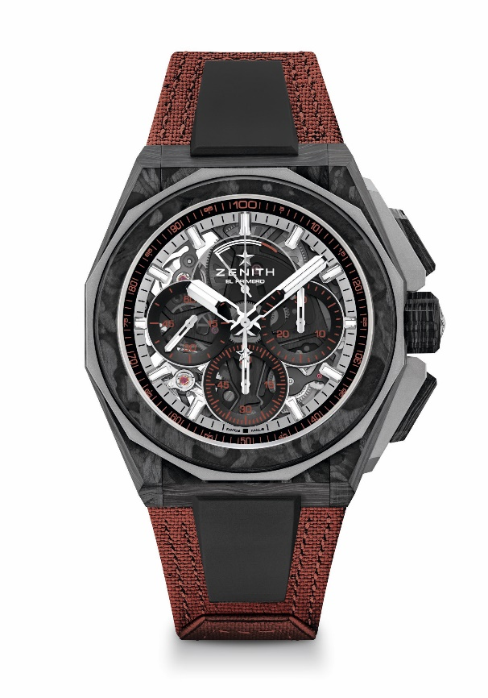
Zentrale Merkmale: Capsule Collection Extreme E. Chronographenwerk mit Anzeige der 1/100-Sekunde. Exklusives, dynamisches Erkennungszeichen: Chronographenzeiger mit einer Umdrehung pro Sekunde. Eine Hemmung für die Zeitanzeige (36.000 Halbschwingungen pro Stunde – 5 Hz); eine Hemmung für den Chronographen (360.000 Halbschwingungen pro Stunde – 50 Hz). Zertifizierter Chronometer. Saphirglaszifferblatt
Uhrwerk: El Primero 9004
Frequenz: 36.000 Halbschwingungen pro Stunde (5 Hz)
Gangreserve: über 50 Stunden
Funktionen: Zentrale Stunden und Minuten. Kleine Sekunde bei 9 Uhr. 1/100-Chronograph: Zentraler Chronographenzeiger, der eine Umdrehung pro Sekunde vollführt. 30-Minuten-Zähler bei 3 Uhr. 60-Sekunden-Zähler bei 6 Uhr. Chronographengangreserveanzeige bei 12 Uhr
Finish: Geschwärzte Platine auf dem Uhrwerk und spezielle geschwärzte Schwungmasse mit satinierten Veredelungen
Preis: 26 900 CHF
Material: Karbonfaser und mikrogestrahltes Titan
Wasserdichtigkeit: 20 ATM
Gehäuse: 45 mm. Transparentes Saphirglas
Zifferblatt: Getöntes Saphirglas mit drei schwarz gefärbten Zählern
Stundenindizes: Rhodiniert, facettiert und mit SuperLuminova SLN C1 beschichtet
Zeiger: Rhodiniert, facettiert und mit SuperLuminova SLN C1 beschichtet
Armband & Schließe: Armband-Schnellwechselsystem. Kupferfarbenes Velcro-Armband aus recycelten Reifen und ein Zweitarmband inbegriffen. Dreifachfaltschließe aus mikrogestrahltem Titan

